1. 修改首页标题和描述：

Title：上海网页设计|UI设计|服装设计培训学校_上海室内设计培训学校_上海平面设计培训--学果网

Description：学果网，品牌上海室内设计培训学校,平面设计培训,网页设计,景观设计培训,服装设计,UI设计培训学校,一站式招生教育培训,招生信息发布网,英语,日语,电脑,美术,建造师培训,学历进修平台！提供专业的咨询规划、技术指导、资源整合等服务！

1. 修改所有首页链接”default.aspx”为：”/” 如图所示：

并添加logo alt信息

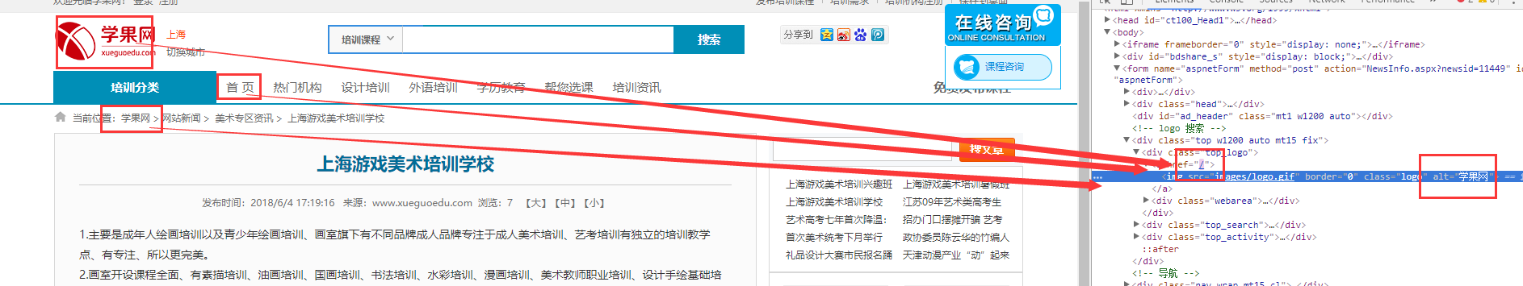

Logo处插入话术代码，如图所示：

<span style=”display:none;”>上海室内设计培训学校,上海网页设计培训学校,上海景观设计培训班,平面设计培训,上海UI设计培训学校,上海服装设计培训学校</span>

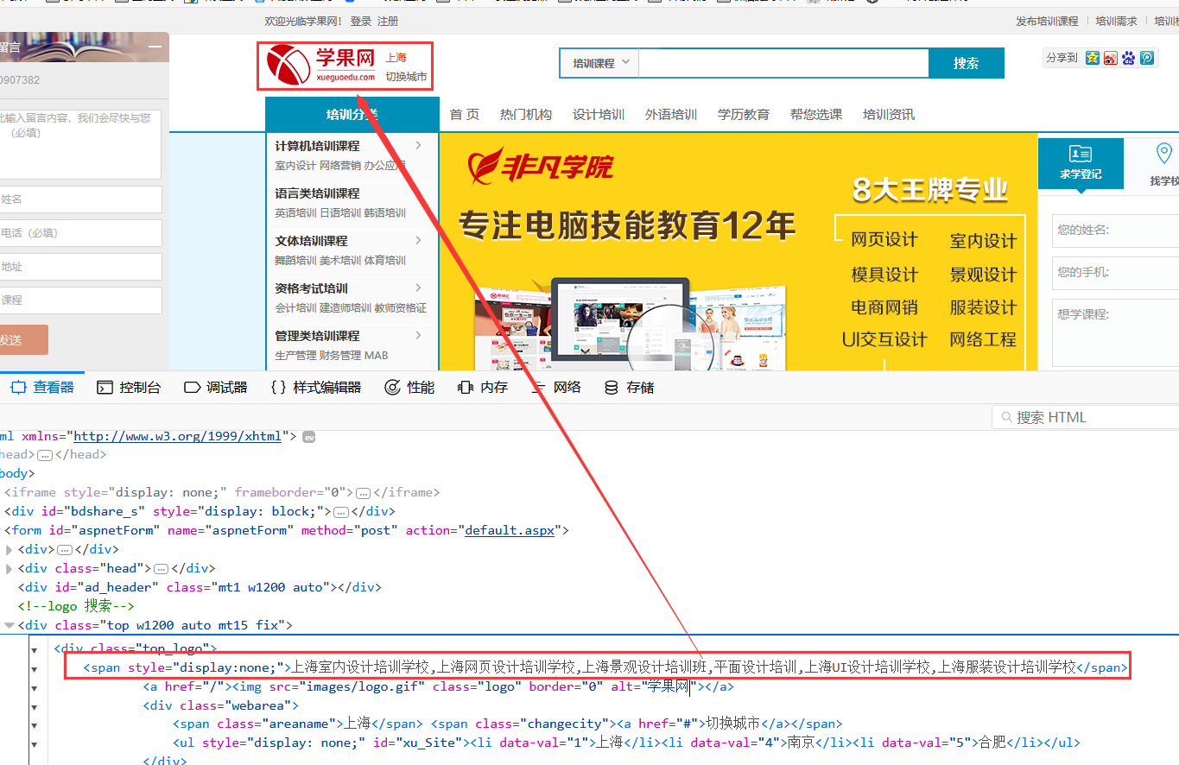

1. 头部导航修改：

顶级栏目，如计算机培训课程 语言类培训课程 文体培训课程 资格考试课程 这些顶级栏目用<h2></h2>标签包裹，顶级分类的子分类，如网络营销 平面设计等 全部加上“培训”后缀，并用strong标签包裹

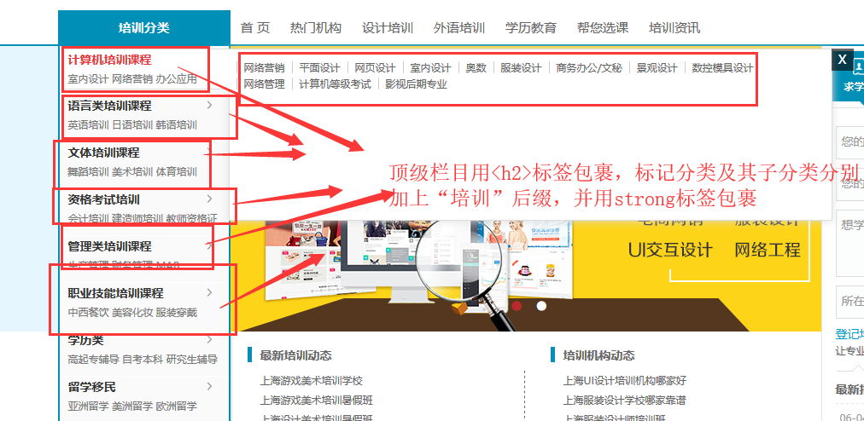

1. 网站所有h1标签修改为div标签，如图所示：

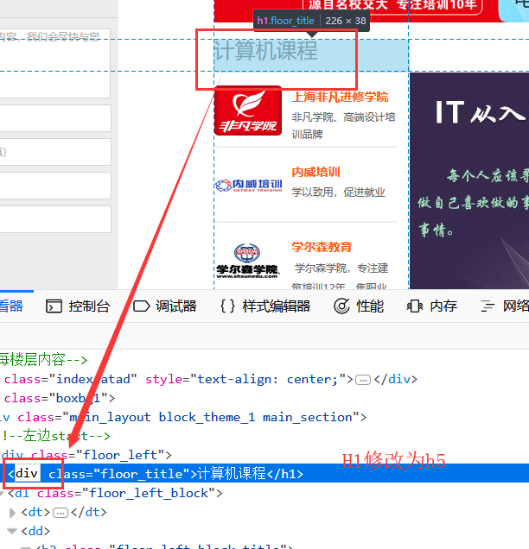

网站所有h2标签，修改为<h5> 标签，如图所示：

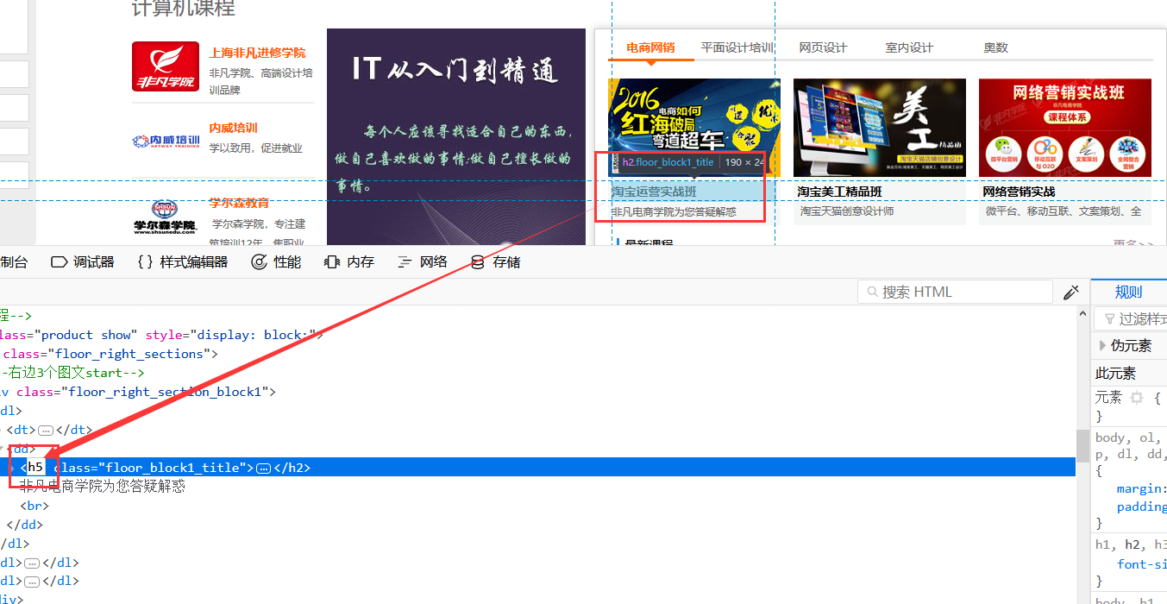5.网站部分板块调用内容重复，需要重新调用：

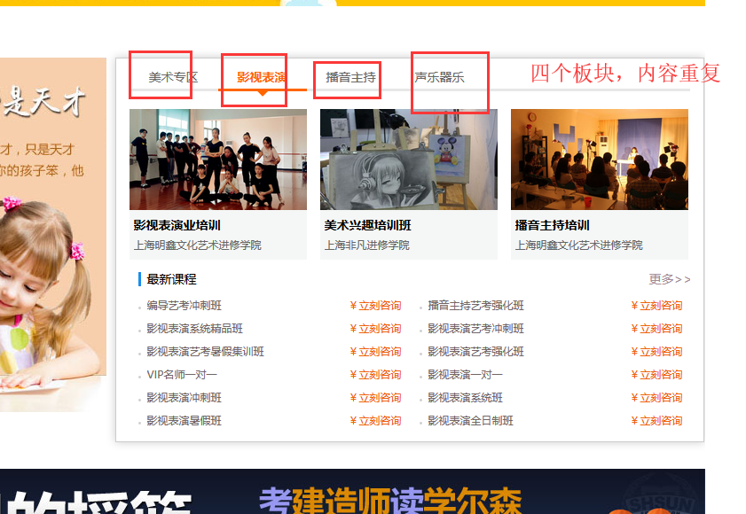

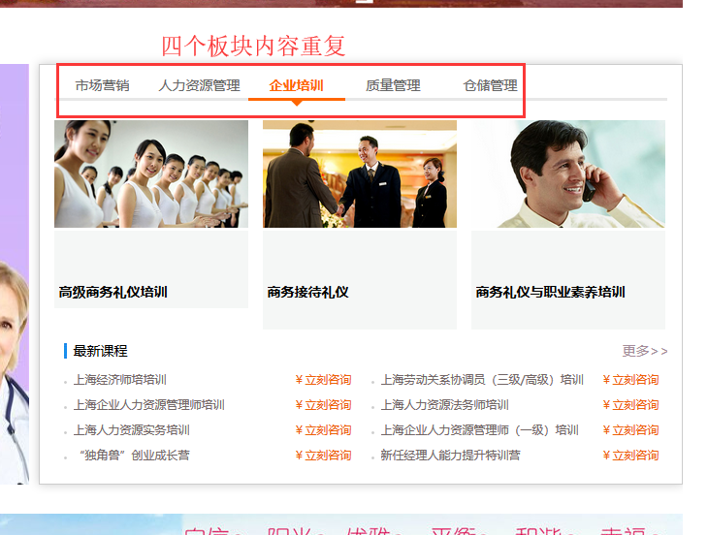

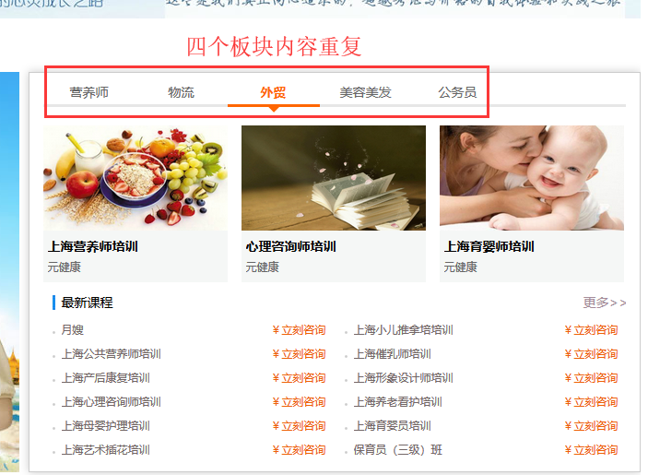

6.网站nofollow标签添加，

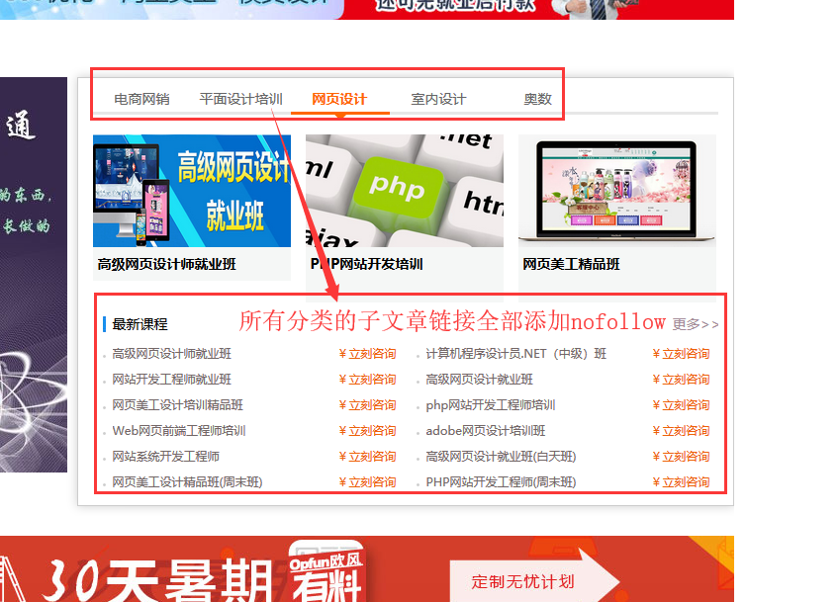

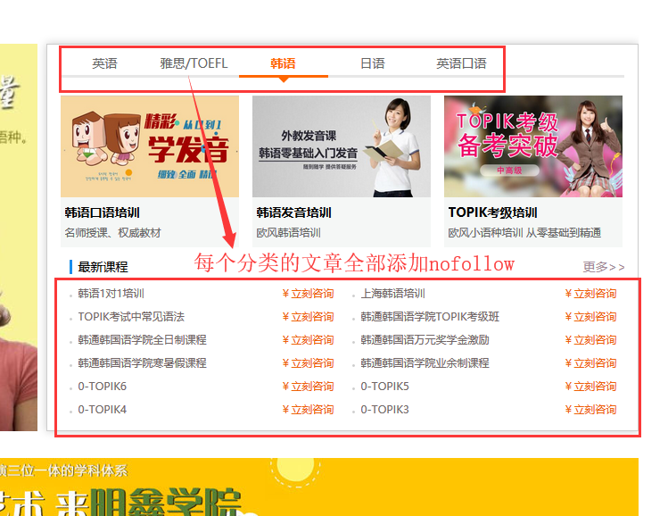

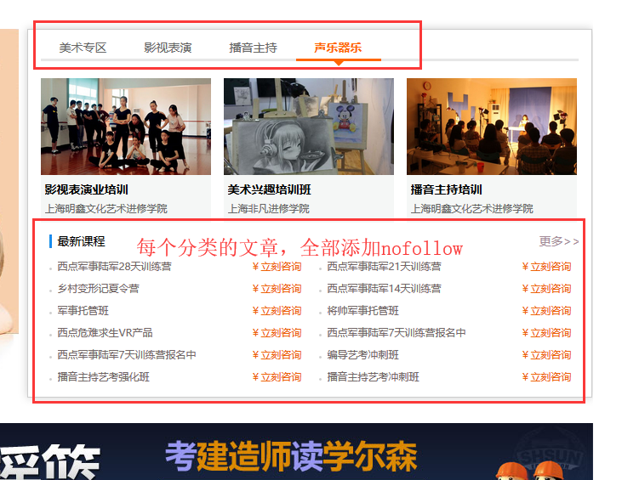

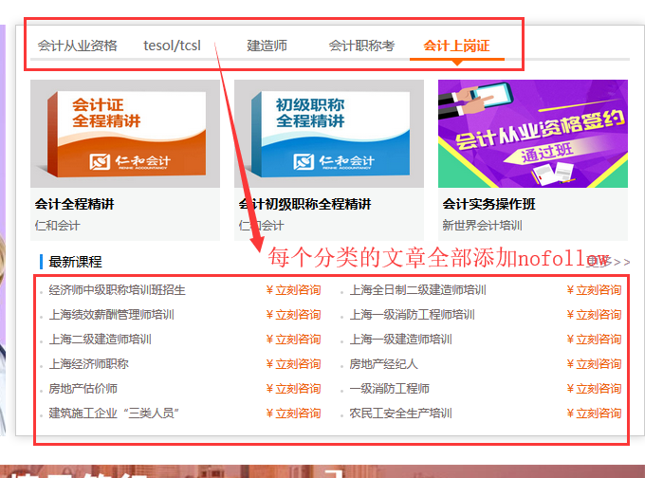

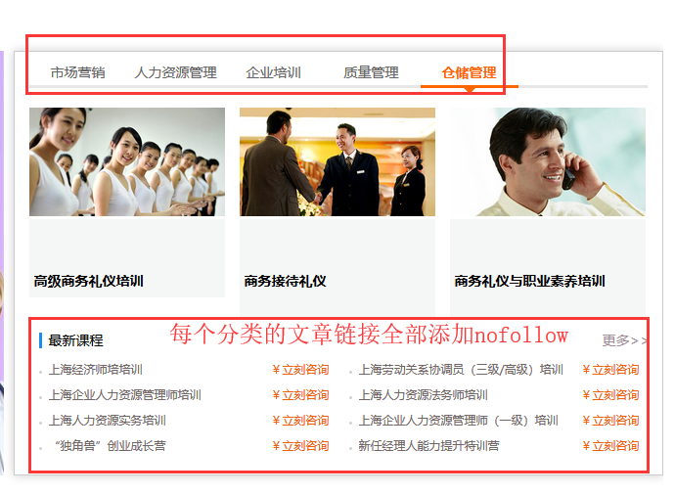

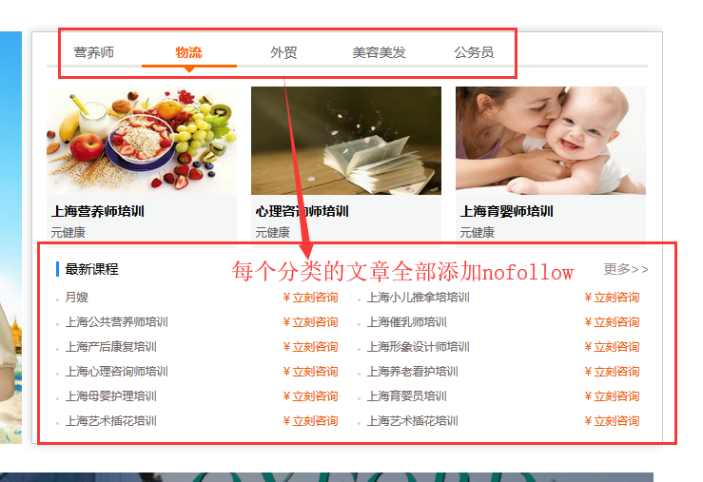

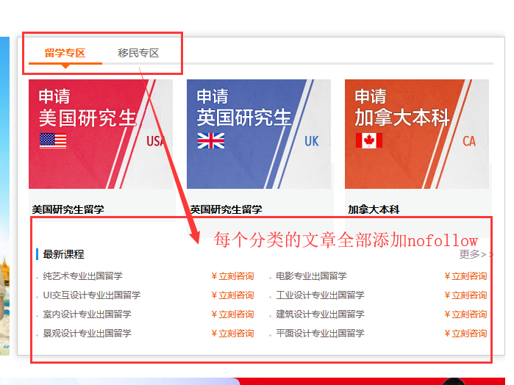

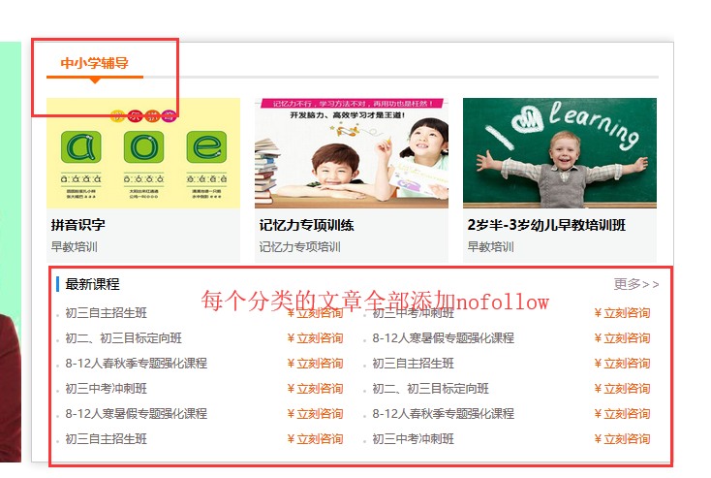

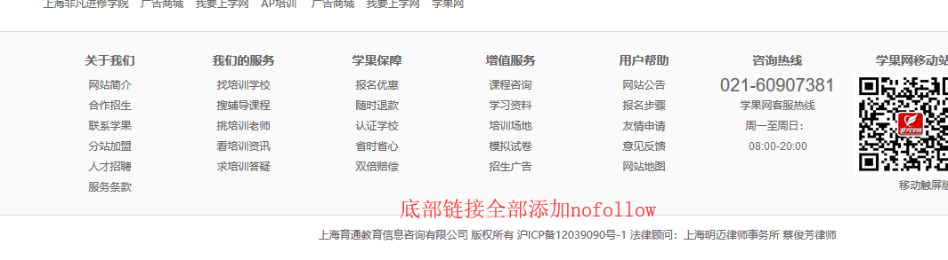

1. 友情链接请全部删除
2. 底部插入代码，如图所示：

<li><a href="http://www.xueguoedu.com/"></a>上海育通教育信息咨询有限公司 版权所有 沪ICP备12039090号-1 法律顾问：上海明迈律师事务所 蔡俊芳律师</li>

<li><strong>上海室内设计培训学校</strong>|<strong>上海网页设计培训学校</strong>|<strong>平面设计培训</strong>|<strong>上海UI设计培训学校</strong>|<strong>上海服装设计培训学校</strong></li>

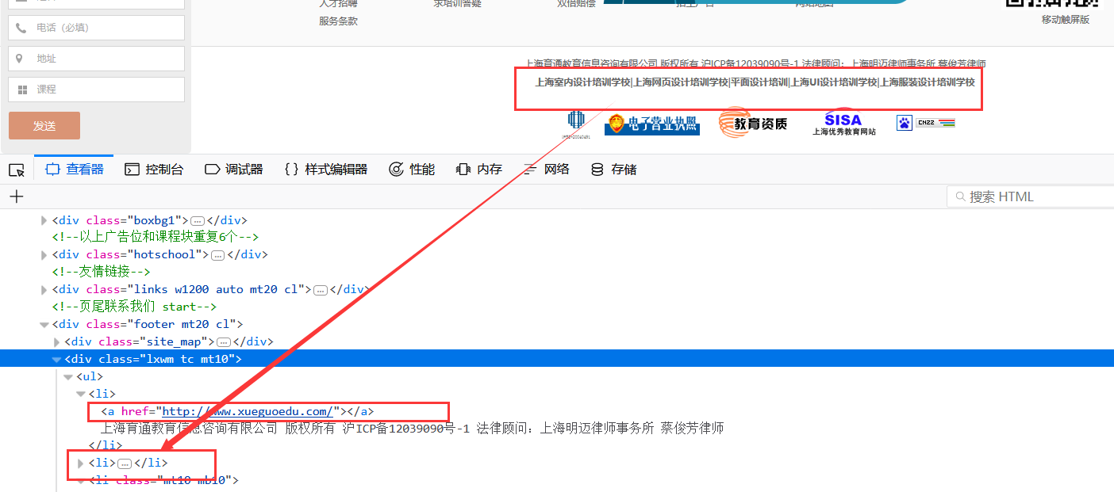

1. 公共底部模板放入百度自动推送代码

<script>

(function(){

var bp = document.createElement('script');

var curProtocol = window.location.protocol.split(':')[0];

if (curProtocol === 'https') {

bp.src = 'https://zz.bdstatic.com/linksubmit/push.js';

}

else {

bp.src = 'http://push.zhanzhang.baidu.com/push.js';

}

var s = document.getElementsByTagName("script")[0];

s.parentNode.insertBefore(bp, s);

})();

</script>